共用部分：
顾客对V-CUT参数无要求时，按我司规范执行
顾客有如下V-CUT要求时，X指板厚，0.25X指0.25乘以板厚=单面深度。
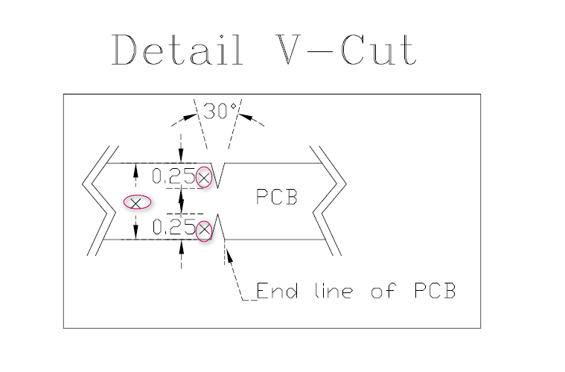
如下图：T为板厚
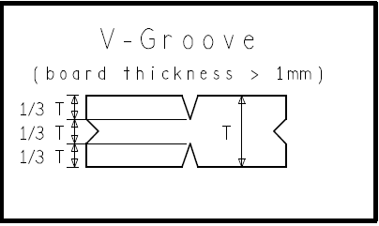
预审部分： 无

CAM部分： 无

